新 书 推 荐
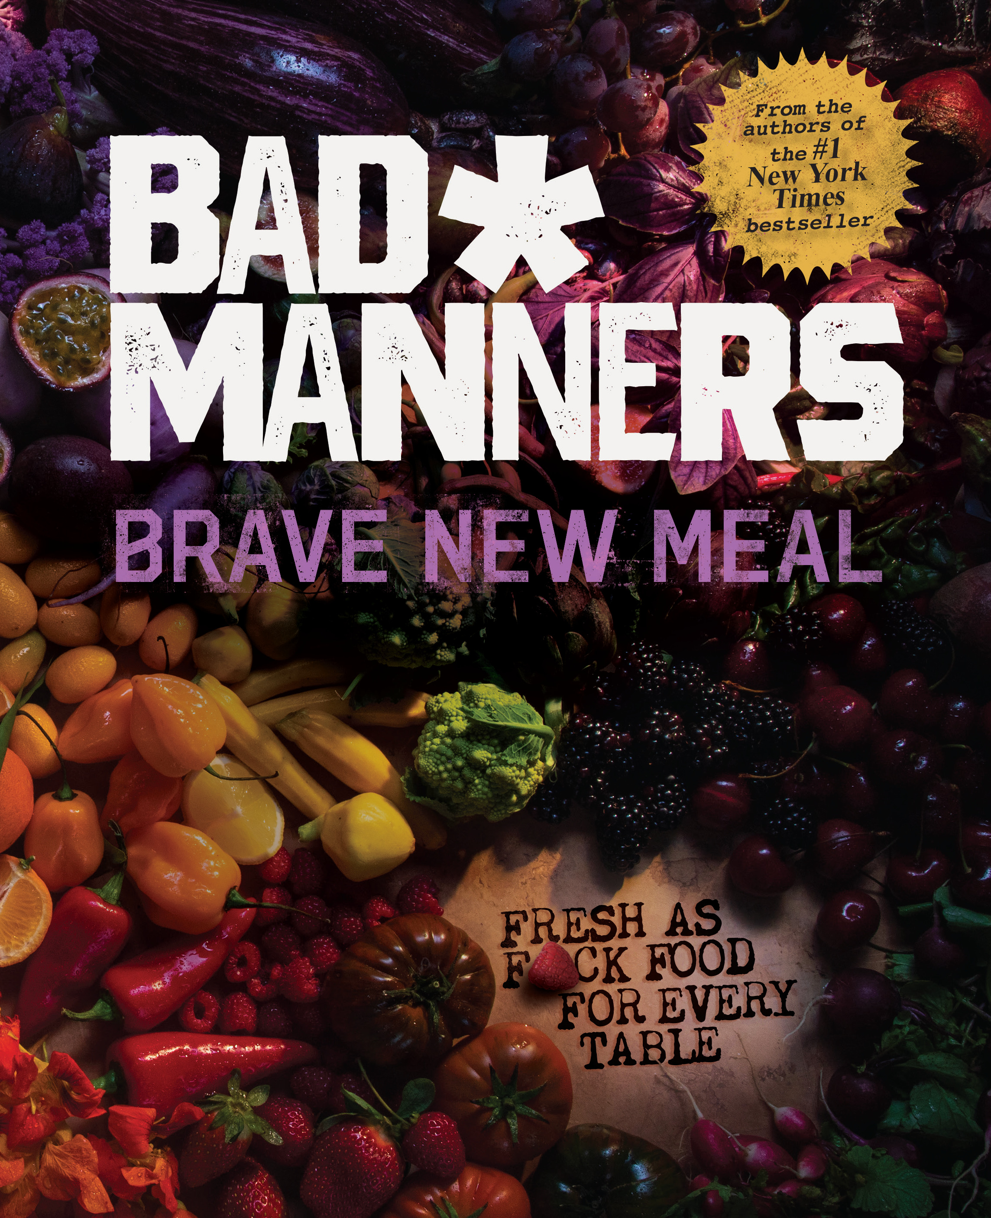
中文书名：《果敢的新美食》
英文书名：Brave New Meal
作 者：Bad Manners
出 版 社：Rodale/PRH
代理公司：InkWell/ANA/Lauren Li
页 数：256页
出版时间：2021年11月
代理地区：中国大陆、台湾
审读资料：电子稿
类 型：烹饪图书

内容简介：
“没礼貌”（Bad Manners）本季回归，带着他原始的植物食谱向你展示如何在这个新世界更聪明地购物和烹饪，这样在家做饭就不会无聊到想骂人。

如果你觉得一切都很糟糕，你只想躺下来，等待身体回归大地，我们都是可以理解的。一场食物大战正在我们面前展开。调整是困难的，改变是可怕的，但这是一个机会——一个让食物不仅与众不同，而且更好的机会。

只要你打开这本书，你就走进了我们厨房的一角。试着对你门外正在发生的任何屁事视而不见，不管是全球流行病，圣经中的瘟疫，还是难看的发型，这些屁事在这里都无关紧要。我们会帮助你们不仅仅是生存下去；朋友，你会成功的。当然，这本书里有很多好吃的食谱和诱人的照片，但这还不够。不只是这样。我们想告诉你如何利用你的食品储存柜和怎样储存你的农产品才能让它保质期更久。如果你需要一种你不熟悉的原料，或者店里卖光了的原料，我们会给你提供替代品。我们不仅给你提供了捷径，我们还为你提供了从餐具室到准备、搭配到装盘的整个过程。我们还有一个产品术语表，它分解了许多你可能不知道，但大多数人应该知道的市场上所有新鲜的东西。

我们会给你提供所有你需要的信息，这样你就不会再感觉恐慌了。

作者简介：
暴徒厨房（Thug Kitchen）带着一本新书和一个新名字回来了！ “没礼貌”（Bad Manners），前身为暴徒厨房（Thug Kitchen），开设了一个非常受欢迎的网站，为了鼓励人们吃一些该死的蔬菜，采取更健康的生活方式，向每个人展示如何管理自己的食物，以及烹饪一些真正的食物。2012年，当他们第一次开始写博客时，“没礼貌”在互联网上掀起了轩然大波。他们的第一本烹饪书在《纽约时报》畅销书榜上排名第一，随后又有三本在北美销售超过150万册。

谢谢您的阅读！
请将回馈信息发至：李文浩 （Lauren Li）
安德鲁﹒纳伯格联合国际有限公司北京代表处
北京市海淀区中关村大街甲59号中国人民大学文化大厦1705室, 邮编：100872
电话：010-82449901
传真：010-82504200
Email: JHuang@nurnberg.com.cn
网址：www.nurnberg.com.cn
微博：http://weibo.com/nurnberg
豆瓣小站：http://site.douban.com/110577/
微信订阅号：安德鲁书讯


